Photographies disponibles
"Traces lumineuses"
Cyril Alméras

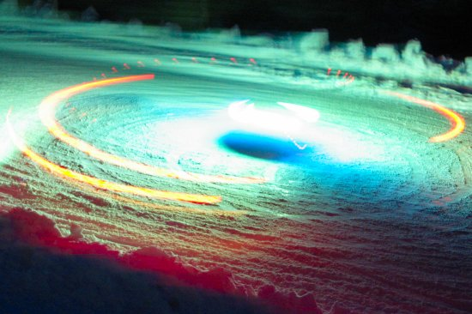
(1) 38x60cm Ovni 130€

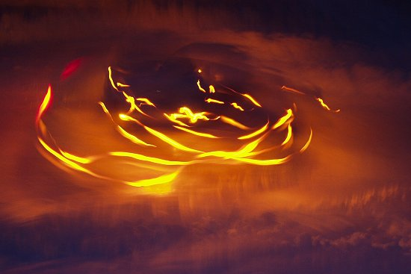
(2) 45x60 Warning 136€
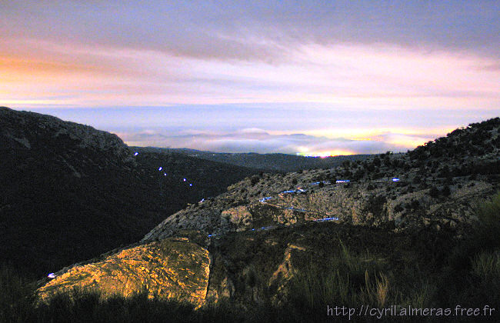
(3) 40x60cm (Allumés 2005) 130€

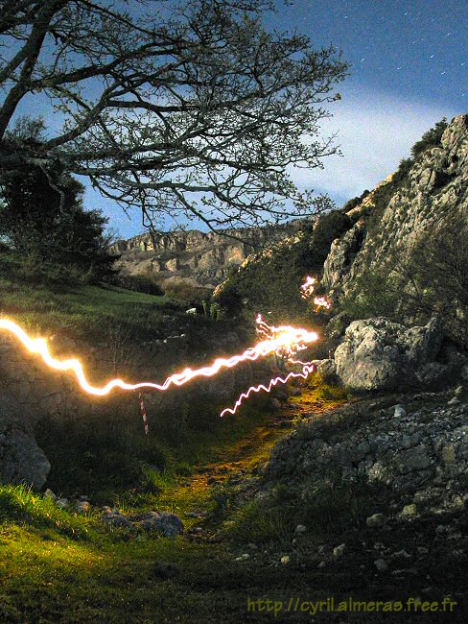
(4) 45x60cm (Allumés 2004) 136€
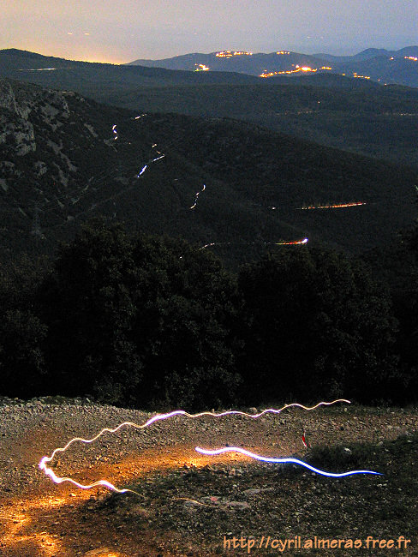
(5) 30x40 (Allumés 2004) 78€

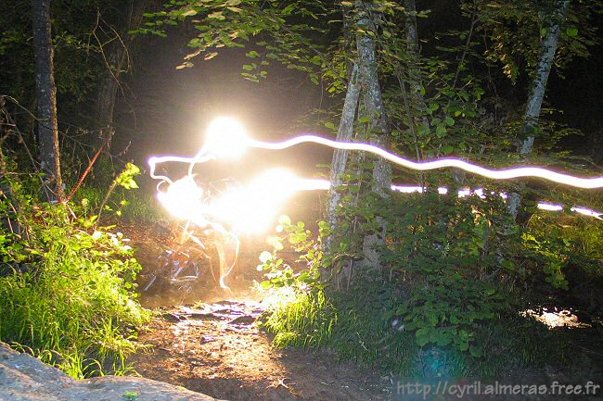
(6) 32x60cm (VTT de nuit 2004) 156€ Vendu
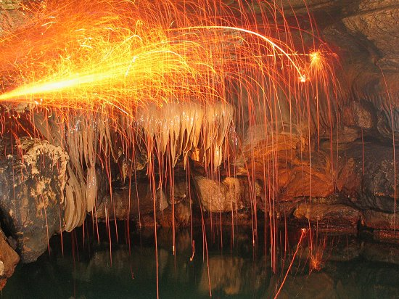
(7) 30x40cm (Le feu et la roche) 78€

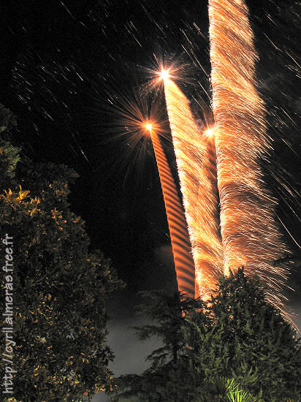
(8) 45x60cm (Arbres de feux) 136€
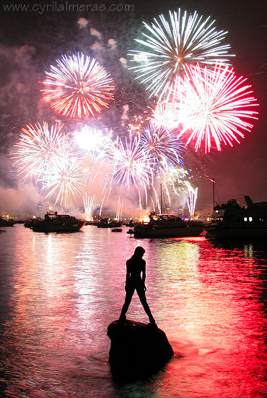
(9) 60x40cm (La petite Sirène) 130€

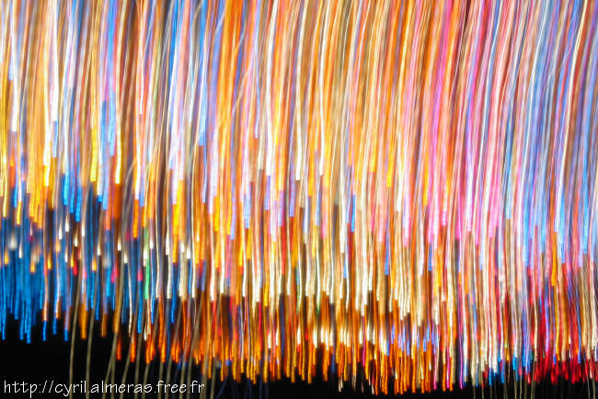
(10) 45x60 (Carnaval) 136€
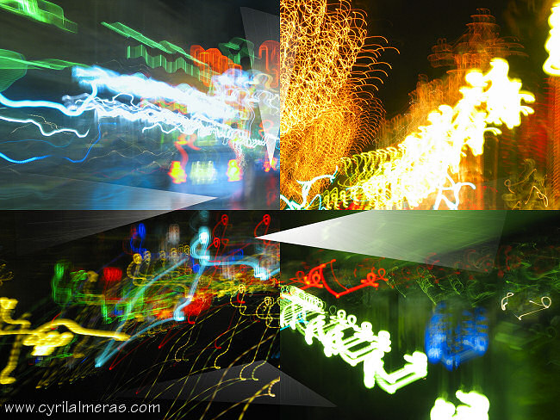
(11) 53x70cm (Promenade) 175€

Tirages sur papier « super brillant », reflets métalliques. Contre-collage rigide 10mm.

